Anexo – Formato do Documento a Entregar na Fase 1 (Visão e Âmbito)
1. Identificação
1.1 Meta a que diz respeito o documento
Este documento tem como objetivo definir a visão e o âmbito do projeto de desenvolvimento de uma aplicação de gestão alimentar para famílias. A aplicação visa otimizar a gestão de alimentos, sugerir receitas, gerir menus, listas de compras e integrar funcionalidades como lembretes, categorização automática de alimentos e sugestões de supermercados.
1.2 Turma prática
P1 e P3
1.3 Nome, número e endereço de mail de cada elemento do grupo
- Nome: Daniel Duarte Silva, Número: 2023144551, Email: a2023144551@isec.pt
- Nome: Tiago Fernandes Lopes, Número: 2023144639, Email: a2023144639@isec.pt
- Nome: Rafael Félix Oliveira, Número: 2023144606, Email: a2023144606@isec.pt

2. Visão
2.1 Descrição do contexto do problema
Atualmente, muitas famílias enfrentam dificuldades na gestão eficiente de alimentos, planeamento de refeições e organização de compras. A falta de uma ferramenta integrada que permita gerir despensas, sugerir receitas com base nos alimentos disponíveis e criar listas de compras inteligentes resulta em desperdício de alimentos, tempo perdido e refeições pouco variadas. Esta aplicação surge para resolver esses problemas, oferecendo uma solução completa e intuitiva.

2.2 Utilizadores
Nome | Descrição | Necessidades
Utilizador (Família) | Membros da família que utilizam a aplicação para gerir alimentos e refeições. | - Sugestões de receitas com base nos alimentos disponíveis.  - Gestão de listas de compras.  - Lembretes de validade de alimentos.
Empresas Afiliadas | Empresas que adicionam receitas com publicidade integrada. | - Divulgação de receitas e produtos.  - Redirecionamento para o site da empresa.

2.3 Outros stakeholders que não sejam utilizadores
Nome | Descrição | Necessidades
Supermercados | Fornecem dados de preços e localização para sugestões de compras. | - Integração com a aplicação para oferecer promoções e atrair clientes.
Desenvolvedores | Equipa responsável pelo desenvolvimento e manutenção da aplicação. | - Documentação clara e requisitos bem definidos para facilitar o desenvolvimento.
Reguladores | Entidades que regulamentam a segurança e privacidade de dados. | - Conformidade com leis de proteção de dados.

2.4 Benefícios da solução
- Redução do desperdício alimentar através da gestão eficiente de alimentos.
- Economia de tempo e dinheiro com sugestões de receitas e listas de compras inteligentes.
- Melhoria da variedade e qualidade das refeições com base em preferências e restrições alimentares.
- Integração com supermercados para otimização de compras.

3. Descrição Genérica do Âmbito do Produto
A aplicação de gestão alimentar é uma solução integrada que permite às famílias gerir alimentos, planear refeições e criar listas de compras de forma eficiente. As funcionalidades de alto nível incluem:
- Gestão de Alimentos: Adicionar, remover e editar alimentos na despensa, frigorífico e congelador, com lembretes de validade.
- Sugestão de Receitas: Sugerir receitas com base nos alimentos disponíveis, restrições alimentares e tempo de confeção.
- Criação de Menus: Associar receitas a datas e horários, com lembretes para confeção e descongelamento.
- Listas de Compras: Gerar listas de compras automaticamente com base em receitas selecionadas e integrar sugestões de supermercados.
- Integração com API: Utilização de API para sugestões de supermercados.
- Categorização de Alimentos: Adicionar alimentos através do código de barras.
- Exportação de Agenda: Exportar a agenda de refeições para outros calendários (Google Calendar, Outlook, etc.).
Interfaces com sistemas externos:
- API de Supermercados: Para sugestões de compras com base em preços e localização.

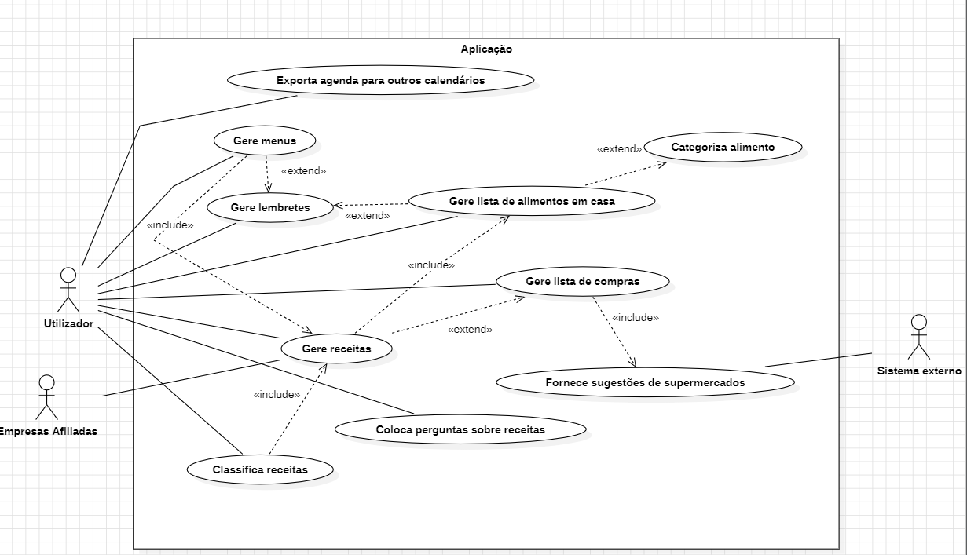
4. Diagrama de Casos de Uso (DCU)

5. Descrição Sumária dos Casos de Uso
5.1 Gere Menus
- Atores: Utilizador
- Objetivo: Permitir ao utilizador criar menus associando receitas a datas e horários.
- Pré-Condições: O utilizador deve ter receitas disponíveis na aplicação.
- Pós-Condições: O menu é criado e associado à agenda.
- Descrição: O utilizador seleciona uma ou várias receitas, define a data e horário de consumo, e a aplicação calcula o horário de confeção.
- Casos de uso relacionados: Gestão Receitas, Gestão Lembretes.

5.2 Gere Lista Alimentos em Casa
- Atores: Utilizador
- Objetivo: Permitir ao utilizador adicionar, remover e editar alimentos.
- Pré-Condições: Nenhuma.
- Pós-Condições: A lista de alimentos é atualizada.
- Descrição: O utilizador adiciona alimentos manualmente ou através de scan de código de barras, indicando quantidade, localização e data de validade.
- Casos de uso relacionados: Categorização Alimentos, Gestão Lembretes.

5.3 Gere Lembretes
- Atores: Utilizador
- Objetivo: Gerar lembretes para confeção, descongelamento e validade de alimentos.
- Pré-Condições: Alimentos ou receitas devem estar registados.
- Pós-Condições: Lembretes são criados e associados à agenda.
- Descrição: A aplicação gera lembretes automáticos com base nas datas de validade e horários de confeção.
- Casos de uso relacionados: Gestão de Menus, Gestão Alimentos.

5.4 Gere Receitas
- Atores: Utilizador, Empresas Afiliadas
- Objetivo: Permitir a adição, edição e eliminação de receitas.
- Pré-Condições: Nenhuma.
- Pós-Condições: As receitas estão disponíveis para uso.
- Descrição: O utilizador ou empresas afiliadas adicionam receitas, que podem conter publicidade.
- Casos de uso relacionados: Criação de Menus, Avaliação/Classificação.

5.5 Fornece Sugestões de Supermercados
- Atores: Sistema Externo
- Objetivo: Sugerir supermercados com base em preços, qualidades e localização.
- Pré-Condições: Lista de compras deve estar criada.
- Pós-Condições: Sugestões são exibidas ao utilizador.
- Descrição: A aplicação utiliza uma API para sugerir supermercados com base nos itens da lista de compras.
- Casos de uso relacionados: Gestão Lista Compras.

5.6 Gere Lista de Compras
- Atores: Utilizador
- Objetivo: Criar e gerir listas de compras.
- Pré-Condições: Receitas ou alimentos devem estar registados.
- Pós-Condições: Lista de compras é gerada ou atualizada.
- Descrição: A aplicação gera automaticamente uma lista de compras com base nas receitas selecionadas.
- Casos de uso relacionados: Sugestão Supermercados, Gestão Receitas.

5.7 Categoriza Alimento
- Atores: API Código de Barras + Utilizador
- Objetivo: Categorizar automaticamente e manualmente alimentos através do scan de código de barras.
- Pré-Condições: O utilizador deve ter um alimento para scanear.
- Pós-Condições: O alimento é adicionado à lista com informações automáticas.
- Descrição: O utilizador scaneia o código de barras de um alimento, e a aplicação preenche automaticamente os detalhes.
- Casos de uso relacionados: Gestão Alimentos.

5.8 Classifica Receita
- Atores: Utilizador
- Objetivo: Permitir ao utilizador classificar e avaliar receitas.
- Pré-Condições: O utilizador deve ter consumido a receita.
- Pós-Condições: A classificação é registada e exibida.
- Descrição: O utilizador classifica a receita e pode deixar comentários.
- Casos de uso relacionados: Gestão Receitas.

5.9 Coloca Perguntas Sobre Receitas
- Atores: Utilizador
- Objetivo: Permitir ao utilizador fazer perguntas sobre receitas.
- Pré-Condições: Nenhuma.
- Pós-Condições: A pergunta é registada e exibida.
- Descrição: O utilizador faz perguntas sobre receitas, que podem ser respondidas por outros utilizadores ou empresas afiliadas.

5.10 Exporta Agenda Para Outros Calendários
- Atores: Utilizador
- Objetivo: Exportar a agenda de refeições para outros calendários.
- Pré-Condições: A agenda deve estar criada.
- Pós-Condições: A agenda é exportada para o calendário escolhido.
- Descrição: O utilizador exporta a agenda para Google Calendar, Outlook, etc.

6. Especificação de Requisitos Suplementar
6.1 Requisitos Não Funcionais
- Desempenho: A aplicação deve suportar até 1000 utilizadores simultâneos sem degradação de desempenho.
- Capacidade: A base de dados deve suportar até 10.000 alimentos e 5.000 receitas.
- Fiabilidade: A aplicação deve ter um tempo de atividade de 99,9%.

6.2 Requisitos Organizacionais
- Linguagem de Programação: Python (backend) e JavaScript (frontend).
- Standards de Processo: Utilização de metodologia ágil (Scrum).

6.3 Requisitos Externos
- Interoperabilidade: Integração com APIs de supermercados
- Requisitos Legais: Conformidade com o Regulamento Geral de Proteção de Dados (GDPR).

